团队融合与工作绩效提升训练课程

【课程背景】
在企业内部，不同成员各司其职，通力协作，共同创造佳绩。这种成功，有赖于成员与成员之间的密切合作。但是，有些时候，由于不同的文化历史、不同的利益诉求以及不同的工作方式与习惯，使得团队之间的相互配合不够协调，内耗增大，以致影响企业整体目标的实现。管理者带队伍，将一群人凝聚成一支团队，不能只靠大声呼喊：“我们一定要加强团队合作，要讲奉献，要齐心协力……”打造一支高绩效团队，需要弯下腰一步步夯实基础。
【课程收益】
◆ 认识团队中不同角色的特点，重视他人贡献，优势互补，彼此欣赏；
◆ 准确认定在团队中的自我价值，倡导无私奉献精神，积极与他人协作；
◆ 关注团队整体目标，整合团队资源，提升绩效，共同创造佳绩；
◆ 体验团队发展的不同阶段需要面临的独特问题，探寻解决途径；
◆ 统一认识，提倡换位思考，加强领导与员工的相互理解；
◆ 建立坦诚交流、积极宽容的团队沟通氛围；
◆ 增强员工归属感，提高团队凝聚力；
◆ 掌握团队建设与团队融合管理的方法与技巧
◆ 融合不同的文化，整合心态，产生强大合力，面对新的竞争形势。
◆ 掌握内部沟通技巧，创造众人一体的团队氛围，并遍布到组织全面的活动。
◆ 培养团队成员互相尊重、互相信任、彼此关爱的意识，使他们勇于承担责任并全面合作、鼎立奋进，共同创造卓越的成果。
【课程价值】
* 促进团队融合，增强团队凝聚力，塑造团队精神；
* 挖掘自我潜能，树立积极心态和良好的心理素质；
* 培养团队成员间的感情，提高团队间的默契程度；
* 构架和谐沟通交流渠道、锻造企业团队核心竞争力；
* 培养高效能习惯，强化参训学员执行能力；
* 建立员工归属感，树立感恩心态，提升凝聚力；
* 统一团队价值观，强化员工的主人翁责任感。
* 增强上下级、同事之间的感情交流，彼此包容，使员工的流动率降低到一个可接受的水平内；打造一个能适应现代企业管理需要的卓越团队。
【成果输出】
- 团队融合：团队管理与班组建设8个工具方法。
- 团队融合：向沟通管理要执行力8个工具方法。
- 团队融合：向带教管理要执行力8个工具方法。
- 团队融合：向目标管理要执行力8个工具方法。
- 团队融合：向威信管理要执行力6个工具方法。
- 团队融合：向问题管理要执行力8个工具方法。
【课程大纲】课时2天，共12小时
第一部分、高效团队的融合基础与团队协作核心---课时1.5H
◆ 观点解析：缺乏“团队精神”的群体不过是乌合之众
◆ 知识学习：团队到底是什么？
◆ 案例讨论：优秀团队的条件与画像
◆ 基础知识：团队构成的“三大要素”
◆ 基础知识：建设团队的四个关键环节
◆ 工具方法：如何甄选辨别合适的队员
◆ 工具方法：组建团队的四种关系
◆ 工具方法：赋能团队三大关键步骤
◆ 问题解析：为什么人多力量却不一定大
◆ 问题解析：以一当十并不难，难的是以十当一
◆ 观点讲解：时代需要英雄，更需要伟大的团队
◆ 观点讲解：没有完美的个人，只有完美的团队
◆ 观点解析：团队建设与企业价值观之间的关系
◆ 工具方法：团队努力程度与领导行为有效性分析
◆ 观点讲解：团队融合的最终目的是强化执行力，提升团队绩效
第二部分、团队融合与协作技术--01：融合洞察团队与班组建设---课时1.5H
◆ 观点解析：管理者扮演的三种新角色：教练，伙伴，顾问；
◆ 观点解析：团队领导的三元色策略：威信，威仪，威严；
◆ 案例互动：团队成员性格类型分析：和平型，活泼型，完美型，力量型；
◆ 案例互动：团队的三种情形——你的团队属于哪种类型？
◆ 案例分析：情境领导力之指挥型，教练型，支持型，授权型
◆ 工具方法：你了解你的团队吗？每个人？
◆ 管理思考：8590后真的不行吗？
◆ 管理忠告：不要把部属标签化来管理
◆ 管理思考：反思60后、70后现状与管理迷失
◆ 知识学习：个性是每个人的本性化基本表现
◆ 工具方法：带好下属的三必清方法实践
◆ 落地转化：团队成员/骨干成员身份户口簿
◆ 工具方法：如何建设“班校家”模式班组？
◆ 工具方法：如何将班组建设成为班组成员的精神家园
◆ 工具方法：如何将班组建设成为班组成员的乐业福田
◆ 工具方法：如何将班组建设成为班组成员的成长摇篮
◆ 工具方法：如何将班组建设成为班组成员的成长舞台
◆ 方法战术：了解60、70、80与90后员工的三步曲
◆ 案例实践：马斯洛需求层次对了解团队成员的运用实践
◆ 管理忠告：每个人是独一无二的！每个人都是有缺点的！
◆ 方法战术：每个年龄阶层员工的心理特征/心理需要/价值观
【本单元干货执行工具】：三元色策略、性格测试法、带好部属三必清法、团队成员身份户口簿、骨干成员身份户口簿、班校家班组建设模式、了解员工情况三步曲。
第三部分、团队融合与协作技术--02：向沟通管理要执行力，提升团队绩效
---课时1.5H
◆ 观点解析：管理每前进一步，都要沟通开路
◆ 听话听音，沟通影响力的三架马车，你懂吗？
◆ 精通人性沟通风格与策略：自我性、差异性、被动性、恐惧性
◆ 观点解析：在现场，员工有效的沟通管理艺术是什么
◆ 工具方法： “刺头”管理沟通协调三部曲
◆ 沟通神器：快速达成共识的同理心沟通法
◆ 工具方法：如何与力量型的人沟通与相处的窍门
◆ 工具方法：如何与分析型的人沟通与相处的窍门
◆ 工具方法：如何与和蔼型的人沟通与相处的窍门
◆ 工具方法：如何与情感型的人沟通与相处的窍门
◆ 思路方法：员工情绪不好，如何用沟通工具做好思想工作
◆ 工具方法：用同理心沟通法，解决抱怨与投诉处理五部曲
◆ 干掉他不算能力，用到他才算本事：门店残缺型人才应用三法宝
【本单元干货执行工具】：人性沟通四风格、控制脾气三部曲、甄嬛管理法、同理心沟通法、方与圆人际关系沟通法、 刺头管理三部曲、员工情绪管理五部曲、投诉处理五步消气法
第四部分、团队融合与协作技术--03：向带教管理要执行力，提升团队绩效
---课时1.5H
◆ 思路方法：部属带教与培训的五大困惑，怎么办？
◆ 店面培训五个老大难问题：
◆ 思路方法：新员工不想学、老员工抗拒学、学习后不去用怎么办
◆ 工具方法：《培训积分制》落地工具方法
◆ 工具方法： OJT教练模型四步法
◆ 工具方法：解决岗位技能不足问题，现场怎么操作？
◆ 工具方法：“部属带教机制“”人才辈出，如何操作？
◆ 工具方法：人才复制：“新人”到“熟手”要经过几套“模具”的加工？
◆ 工具方法：如何快速让新人上岗？《新人七天带教计划表》
◆ 工具方法：如何快速让新人上岗？《师徒制契约书》
◆ 工具方法：老员工3洗5会训练计划表
◆ 现场演练：好教练让员工走的更远，
◆ 工具方法：员工1312离职现象解密教练术
◆ 观点解析： 育对人企业才能基业长青，责任在一线管理者。
◆ 管理忠告：有绩效是一线班组长培养人才/带团队的天条
【本单元干货落地工具】：OJT教练技术、三不二有指导原则、新人带教追踪卡、带教机制三部曲、新人7天带教计划表、老员工3洗5会训练计划表、拔刺会、团队带教五步法
第五部分、团队融合与协作技术--04：向威信管理要执行力，提升团队绩效
---课时1.5H
◆ 观点解析：没有威信就没有执行力
◆ 案例分享：《我是谁？》角色排序的启示
◆ 思路方法：如何做好“五好”角色，理顺角色转换的执行力？
◆ 工具方法：威信塑造的359工程，让员工立马服你，如何做到？
◆ 思维转换：威信来自领导思维方式改变：由工地“包工头”到佛堂“观世音”的四大转变
◆ 观点解析：为什么头脑里只有干活思维，没有管理思维？
◆ 工具方法：交付工作三步法；
◆ 工具方法：有效授权三部曲；
◆ 工具方法：由内而外法行为改变五环法；
◆ 工具方法：纵向横向执行力系统构成
◆ 工具方法：如何通过提升团队凝聚力来获得威信？
◆ 观点解析：为什么团队人心散、凝聚力差？
◆ 工具方法：如何打造高凝聚力团队的“136铁军”模板？
◆ 案例分析：海底捞是如何通过“家”文化领导，快速提升凝聚力、执行力与战斗力的？
【本单元干货落地工具】：“班三角”执行力模型、全员操心法、威信塑造359工程、交付工作三步骤、授权三部曲、100%制度落地五部曲
第六部分、团队融合与协作技术--05：向目标管理要执行力，提升团队绩效
---课时1.5 H
◆ 案例剖析：管理就是结果导向的过程控制
◆ 观点解析：做结果是企业运营的商业底线
◆ 案例分析：买土豆的故事给我们的启发（果因关系）
◆ 观点解析：结果是什么？工作为什么要结果？
◆ 观点解析：结果心态的三要素和解决思路
◆ 方法战术：工作追踪的五个原则与落实方法
◆ 方法战术：如何对目标进行可行性评估
◆ 方法战术：如何将目标变为可行的计划方案
◆ 观点解析：没有检查就没有绩效。
◆ 观点解析：检查工作的技巧，你懂吗？
◆ 工具方法：九种不同类型员工的“问策”
◆ 工具方法：反馈员工工作的策略与工具
◆ 工具方法：每日检查工作十字方针
◆ 工具方法：每月绩效面谈七步法
【本单元干货落地工具】：目标倒推法、九种员工问责法、检查工作十字经、绩效面谈七步法、反馈员工工作的策略与工具、目标分杈树法、工作分解结构（WBS）、工作结果实施表
第七部分、团队融合与协作技术--06：向问题管理要执行力，提升团队绩效
---课时1.5H
◆ 工具方法：如何带领团队解决问题？
◆ 现场练习：思维导图让你看到问题本质，如何做？
◆ 现场练习：带领团队解决问题的头脑风暴法，如何做？
◆ 现场练习：如何利用鱼骨图解决管理问题？
◆ 工具方法：如何建立有效的监督机制？
◆ 工具方法：如何建立长效的解决问题机制？
◆ 工具方法：“动态工作小组”如何操作？
◆ 工具方法：预防问题法如何操作？
【本单元干货落地工具】：中国式头脑风暴法、解决问题鱼骨图、动态工作组机制、思维导图法、发现问题5WHY法、团队问题解决法、结构思考力法、监督机制
第八部分、团队融合/团队绩效提升项目研究，分享，呈现汇报，成果转化
---课时1.5H
注：讲师保留在授课时讲述内容和顺序会根据课程的逻辑关系及学员的情况有所调整。
【主讲老师】：
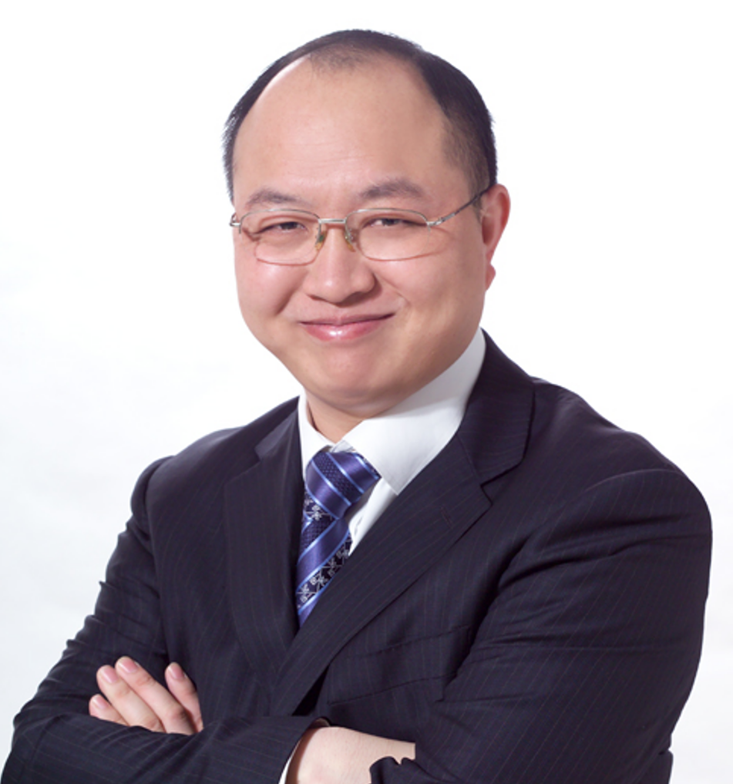
黄 杰
擅长领域：
管理顾问、高管教练。精益管理与企业运营系统改善。精益生产与成本控制，标杆精益现场打造。人才复制与培育，班组管理与班组建设，中基层管理干部培养训练。

黄杰老师是精益管理与运营人才培育训练方面的专家，先后在国企、中日合资企业、日资企业担任中高层管理职位二十余年。近十几年一直以管理顾问/培训咨询/辅导落地的形式，帮助企业进行精益制造、标杆精益现场打造、管理变革和中基层管理干部队伍培养训练。目前担任多家企业的管理顾问，比如天康生物、沂州集团、金雷股份等。以结果和管理有效性为导向，注重工具、方法，策略，措施与实际情况相结合，采用底层逻辑系统地帮助企业解决实际问题，追求对企业运营管理产生实际效果。帮助企业经营管理者做出正确的决策，交付高效的工作成果。协助企业提升整体运营系统效率，获得稳定的利润回报。
黄杰老师坚持以“实用、实效、实战”为基本指导原则，从实战落地出发、从问题解决出发、从业绩突破出发，基于公司战略目标的实现，赋能销售与高效运营管理为手段。课程内容学员听得懂、记得住、练得会、用得了。课程内容落地快、实际效益转换快。通过培训课程+辅导落地方式系统赋能管理者。包括：中车集团、吉利汽车、蔚来汽车、通用汽电器、戴姆勒奔驰、丰田汽车、西门子、ABB、NEC、日立、三星电子、宝武钢、万华化学、科兴生物、南方电网、大唐集团、国家能源集团等。课程的启发性、实用性、转化性、落地性被广泛认同。
黄杰老师出版的书籍与管理光盘：
管理光盘：《如何做一名出色的现场主管》、《5S管理实战》、《员工职业化训练》
管理书籍：《赢在中层》、《图解成本管理一本通》、《图解现场管理一本通》、《图解质量管理一本通》、《图解安全管理一本通》、《图解效率管理一本通》、《班组长如何管现场》、《班组长如何控成本》、《班组长如何保安全》、《班组长如何促交期》、《班组长如何抓质量》、《全国中等技校---班组长实用培训教程》等等
联系黄杰：
手机/微信：13801106828 官方网站：www.huangjie365.cn
QQ号码： 517612468 邮箱地址： 517612468@qq.com

